MAKALAH BASIS DATA

“TUGAS AKHIR”



DOSEN PEMBIMBING:

Muhammad Habibi

Disusun Oleh:

Iqbal Hadi Subekti / 12.0011

Laela Nur Anggraeni / 12.0003

UNIVERSITAS JENDERAL ACHMAD YANI YOGYAKARTA

FAKULTAS TEKNIK DAN TEKNOLOGI INFORMASI(FFTI)

S1-SISTEM INFORMASI

2018/2019

1. Membuat ERD

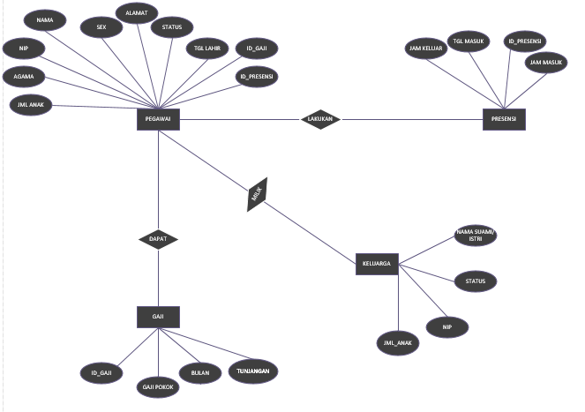

1. Desain database

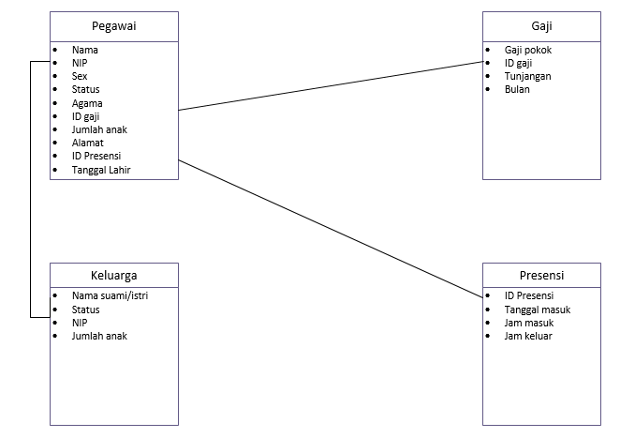

1. Buat database
2. Isi data dummy
3. Query

1.

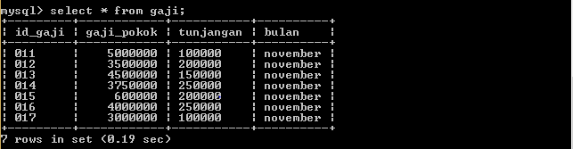

2.

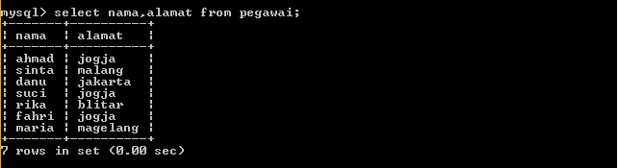

3.

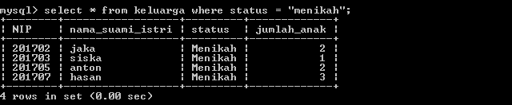

4.

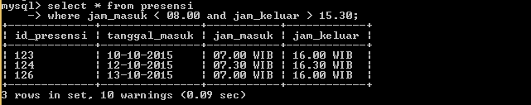

5.

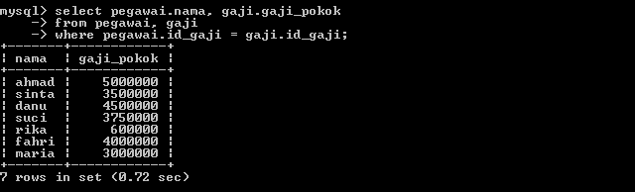

6.

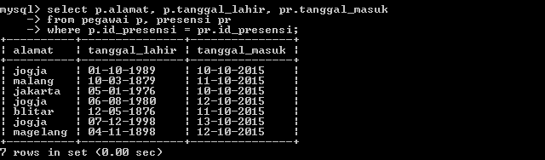

7.

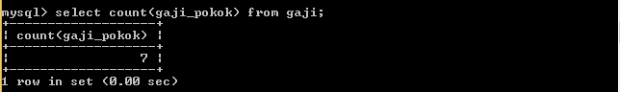

8.

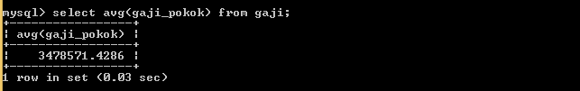

9.

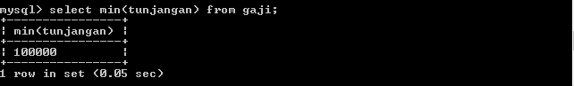

10.

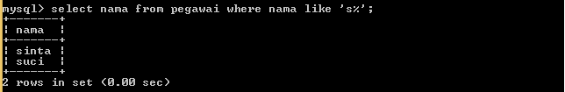

11.

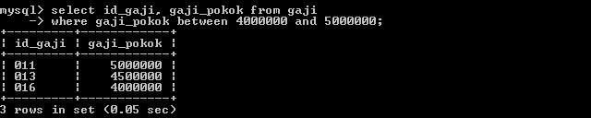

12.

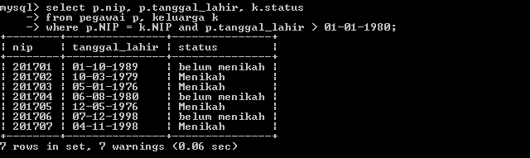

13.

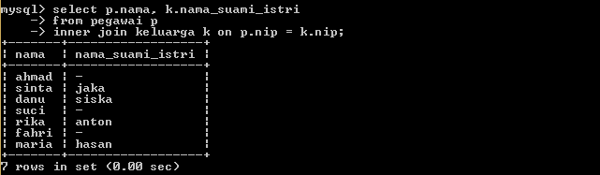

14.

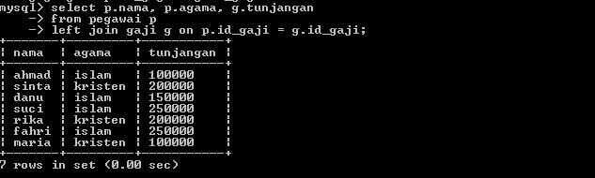

15.

